
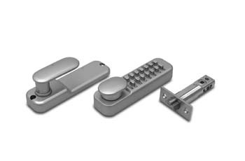
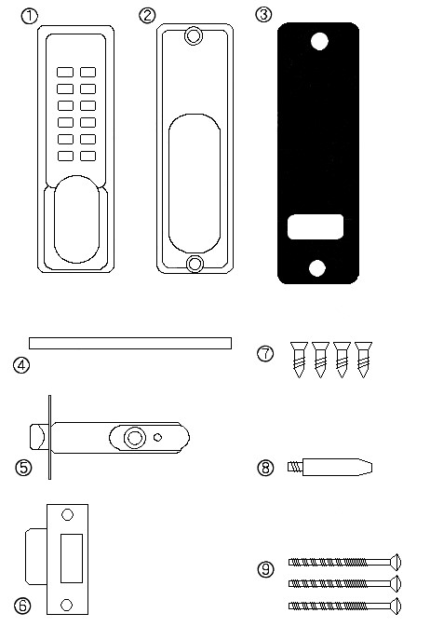
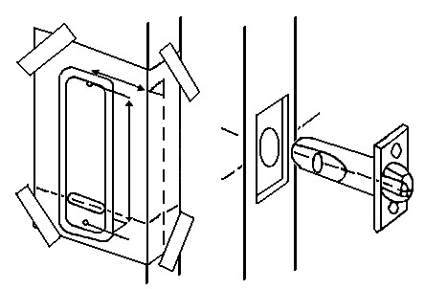
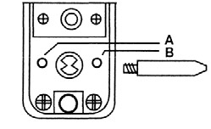
Montage instructie
Mechanisch codeslot met
inbouwgrendel
Type KNSV 1155 SCP

Document : 00.012.140 (Versie 3, Actief)
Gereedschap

Boormachine
Houtboor Ø10 mm en Ø25mm
Priem t.b.v. markeren schroefgaten
Kruiskop schroevendraaier
Hamer en beitel t.b.v. stiftsleuf en sluitplaat
IJzerzaag

Deze set bestaat uit:
.
Codeslot t.b.v. buitenzijde deur
1
Slotkast t.b.v. binnenzijde deur
2
.
3
x zwarte neopreen afdichting
.
2
4
.
x stift
1
5
Inbouwdagschoot, doornmaat 60mm met
.
nachtschootvergrendeling
.
Sluitplaat en achtersluitkom
6
4
x houtschroeven t.b.v. inbouwschoot
.
7
Messing geleidestift t.b.v. inbouwschoot
.
8
9
.
3
x montage schroeven (waarvan 1 reserve)
t.b.v. codeslot en slotkast

Let op !
Lees de montage instructie goed door voordat u
gaten boort en controleer of de deur vrij opent en
sluit en goed in de scharnieren draait.

Controle voor montage

Controleer of alle onderdelen (figuur 1) aanwezig
zijn. Controleer of alle draaiende onderdelen wer-
ken. De buitenknop kan éénmalig rechtsom of links-
om worden gedraaid na intoetsen van de code. Met
de hendel aan de binnenzijde van de deur kan de
dagschoot altijd worden geopend. Middels de blau-
we schroef kunt u de draairichting van de hendel
bepalen. De buitenknop veert na de éénmalige ont-
grendeling automatisch terug naar de neutrale
stand. Wanneer u de geopende deur weer wilt slui-
ten kunt u de deur dichttrekken, waardoor de deur
weer vergrendeld is. Indien u de standaard inge-
stelde code wilt wijzigen, moet u dit doen voor de
montage van het slot (zie punt 3 ‘Instellen en wijzi-
gen van de code’).

Fig. 1
Algemene toepassing
Dit mechanische codeslot is (met name) geschikt
voor toepassing op deuren waar ruimte is om een
inbouwschoot in te monteren. De doornmaat van de
geleverde inbouwschoot bedraagt 60mm. De slot-
kast voor de binnenzijde van de deur is voorzien van
een vergrendelaar waarmee de schoot in de geopen-
de stand vast kan worden gezet voor een vrije in–
en uitloop.

Mocht u een situatie hebben waarin de deur geen
ruimte biedt om de inbouwschoot in te bouwen dan
kunt u overwegen om de uitvoering met opbouw-
grendel aan de binnenzijde van de deur te plaatsen
ons artikel type KNSV 1150 SCP.

. Positionering van het slot op de deur
1
Plaats de sjabloon van het codeslot op de deur met
de 60mm markering aan de deurrand (figuur 2).
Markeer de te boren gaten met een priem op de
deur en boor deze gaten uit met een 10mm boor.
Maak de ruimte tussen de
vier geboorde gaten (voor
de stift en geleidestift) vrij met behulp van een bei-
tel en hamer.

Vouw vervolgens de sjabloon over de kopse kant
van de deur en markeer hier het centrum ter hoogte
van het zojuist vrij gemaakte ruimte t.b.v. de in-
bouwschoot. Boor hier een gat van 85mm diep met
een 25mm houtboor (figuur 3). Steek de inbouw-
schoot in het gat en markeer de voorplaat op de
kopse kant van de deur. Maak vervolgens een 3mm
diepe uitsparing om de voorplaat van de inbouw-
schoot in te laten verzinken. Zet de schot vast met
de twee bijgeleverde houtschroeven.

2
. Plaatsen van de messing geleidestift
Monteer de messing geleides
tift in het daarvoor be-
stemde opening afhankelijk van de draairichting van
de deur (figuur 4). Positie A voor een deur met de
scharnieren aan de rechterzijde en positie B voor
een deur met de scharnieren aan de linkerzijde (ga
zodanig voor de deur staan dat deze naar u toe
open gaat om te bepalen of de scharnieren links of
rechts van de deur zijn gemonteerd).

Document : 00.012.140 (Versie 3, Actief)

Fig. 2
Fig. 3
Fig. 4

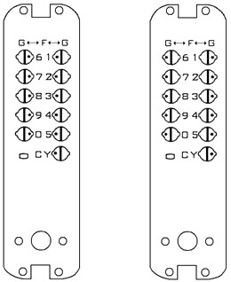
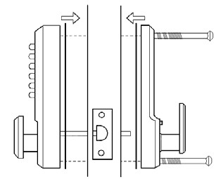
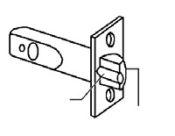
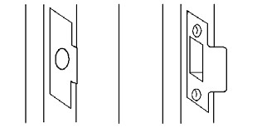
3
. Instellen en wijzigen van de code
Op de achterzijde van het codeslot bevinden zich de
schroefkoppen die in verbinding staan met de druk-
knoppen aan de voorzijde.

Om de code in te stellen
of te wijzigen draait u met
een schroevendraaier de schroefkop in de juiste po-
sitie. Draai de schroefkop met de punt naar binnen
in de richting van F) om het gewenste getal in te
(
schakelen en om het gewenste getal uit te schakelen
draait u de schroefkop met de punt naar buiten (in
de richting van G) zoals in figuur 5 is afgebeeld.

Controleer voor het (terug)plaatsen en sluiten van
de deur of de ingestelde code inderdaad voor ont-
grendeling van het codeslot zorgt.

. Montage van het slot op de deur
4

Let op! Sluit nooit de deur voordat u het slot
heeft gecontroleerd op correcte werking na het
intoetsen van de code.

Zaag indien nodig de bijgeleverde stift op maat af-
hankelijk van de deurdikte met een ijzerzaag. De
bijgeleverde stift is geschikt voor deuren met een
dikte tussen de 35mm en 50mm. Vervolgens doet u
hetzelfde met de 2 bijgeleverde montageschroeven
waarbij u rekening moet houden dat het schroef-
draad gedeelte nog in het codeslot (A) kan worden
geschroefd. Houdt er rekening mee dat de montage-
schroef aan de onderzijde van de slotkast (B) iets
langer is dan de montageschroef aan de bovenzijde.
De onderzijde van de slotkast (B) aan de binnenzij-
de van de deur is dikker dan de bovenzijde.

Plaats allereerst de slotkast (B) met de zwarte neo-
preen afdichting op de deur
en zet deze vast met de
montageschroef in het bovenste schroefgat. Plaats
vervolgens het codeslot (A) met de zwarte neopreen
afdichting en de stift in de juiste stand op de deur.
Controleer bij het aandrukken van de onderste delen
dat er geen spanning op de stift komt te staan,
doordat deze te lang is.

Document : 00.012.140 (Versie 3, Actief)
Fig. 5
A
B
Alle codes
ingeschakeld
Alle codes
uitgeschakeld
Fig. 6
In dat geval moet u de stift op maat maken anders
is een correcte werking van het slot niet gewaar-
borgd. U kunt de onderste montageschroef pas vast-
zetten als de stift zonder spanning tussen de beide
delen zit.

5
. Montage van de sluitplaat in het kozijn
Plaats de sluitplaat op de het kozijn en wel zodanig
dat de blokkeerstift ingedrukt wordt en niet in de
sluitplaat valt waarbij de deur strak in het kozijn
valt. Markeer de sluitplaat op deze plaats op het ko-
zijn en maak een uitspari
ng van 1mm diep om de
sluitplaat te verzinken in het kozijn (figuur 7). Ter
hoogte van de schoot kan eventueel de achtersluit-
kom worden geïntegreerd. Maak hier een uitsparing
voor op maat. Monteer de achtersluitkom en de
sluitplaat eerst met één schroef op het kozijn. Stel
vervolgens precies af hoe de schoot in de sluitplaat
en achtersluitkom valt. De blokkeerstift wordt bij de
juiste afstelling ingedrukt wanneer de deur in geslo-
ten positie verkeert. Als de juiste positie van de
sluitplaat is bepaalt en alles correct werkt dan kan
de sluitplaat met de tweede schroef worden vast
gezet (figuur 8).

Let op! De blokkeerstif
t naast de dagschoot
beschermd tegen manipulatie van de schoot en
moet ingedrukt worden wanneer de deur in
gesloten positie verkeert.

Document : 00.012.140 (Versie 3, Actief)
Blokkeerstift
Dagschoot
Ook bij uw leverancier verkrijgbaar:

De 0163.411.5007 KNSV 1150 SCP knopset met
cijferslot voorzien van opbouwgrendel, eenvoudig
herprogrammeerbaar, uitvoering satijn chroom. De
ideale oplossing om ook dunne deuren van een
knopset met cijferslot te voorzien.

Fig. 7
Fig. 9
Fig. 8

